Тренинг
на тему:«Психологическая безопасность».
Цель: повышение уровня профессиональной компетентности педагогов в рамках сохранения безопасной образовательной среды.
Задачи:
- познакомить участников с понятиями: «образовательная среда», «безопасность», «психологическая безопасность», «психологическое здоровье»;
- использовать в практике полученный теоретический и практический материал.
Оборудование: цветные карандаши, бланки к методике «Дерево»,фломастеры,ватман,проектор,экран,ноутбук,бейджики,мяч,магниты,магнитная доска, листы бумаги.
Ход тренинга
Эмоциональный настрой участников на предстоящую работу.
Упражнение «Поздороваемся»
Упражнение-активизатор «Ассоциация».
Время проведения: 5 минут.
Задача участников, начиная с ключевого слова БЕЗОПАСНОСТЬ, по кругу называть ассоциации. По завершению работы , озвучиваются первое и последнее слово из цепочки озвученного ассоциативного ряда.
Теоретическая часть.
Понятие «безопасность» определяется как состояние защищенности жизненно важных интересов личности, общества от внутренних и внешних угроз.
Понятие «безопасность» включает в себя психологическую и физическую составляющие.
Психологическая безопасность
состояние среды, создающее защищенность или свободное от проявлений психологического насилия во взаимодействии, способствующее удовлетворению потребностей в личностно-доверительном общении, создающее социальную значимость/причастность к среде и обеспечивающее психическое здоровье включенных в нее участников.
Образовательная среда
это система влияний и условий формирования личности, а также возможностей для ее развития, содержащихся в социальном и пространственно-предметном окружении.
По данным социологических исследований, достаточно большой процент родителей - до 75% - озабочены проблемами безопасности ребенка в образовательной среде. Родителей волнует, что не всегда в детском саду или в школе обеспечена защита прав и достоинств ребенка, их волнует проблема конфликтности отношений детей между собой и школьников с педагогами. Родителей беспокоит, чувствует ли ребенок себя в образовательной среде понятым, принятым, позитивно оцененным, уважаемым вне зависимости от его академических успехов. Еще в большей мере родителей волнует возможность деструктивных влияний на психику ребенка со стороны сверстников и старших детей.

Психологическое здоровье является необходимым условием полноценного развития и жизнедеятельности человека.
Психологическое здоровье – состояние душевного благополучия (комфорта), адекватное отношение к окружающему миру, отсутствие болезненных психических явлений.
Методы диагностики психологической безопасности и оценки психологического здоровья учащихся и учителей, родителей.

ТЕСТ «ДЕРЕВО» (АВТОР Д. ЛАМПЕН, В АДАПТАЦИИ Л.П. ПОНОМАРЕНКО)
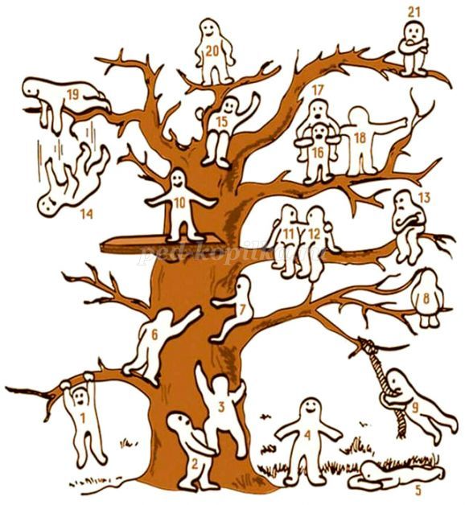
Рисунок с нумерацией

Рисунок без 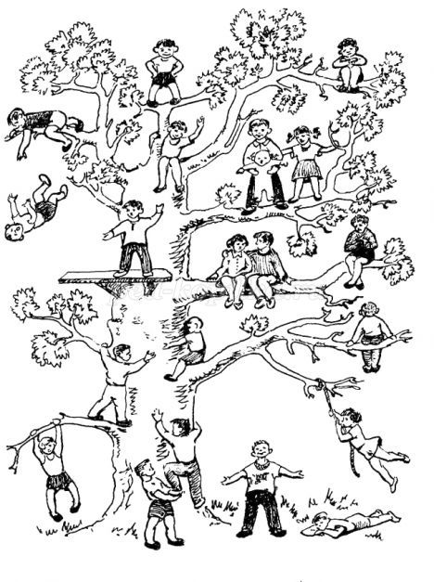нумерации
Методика «Дерево» Л.П. Пономаренко может использоваться для оценки успешности адаптации ребенка в начале школьного обучения и при переходе в среднее звено. Методика позволяет достаточно быстро определить особенности протекания адаптационного процесса, выявить возможные проблемы ребенка. Дети, погружаясь в рисуночную деятельность, с удовольствием выполняют предложенные задания, легко отождествляют себя с тем или иным человечком.
Содержание методики:
Ученикам предлагаются листы с готовым изображением сюжета: дерево и располагающиеся на нем и под ним человечки. Каждый учащийся получает лист с изображением дерева и расположенных на нем человечков (но без нумерации фигурок).
Не рекомендуется предлагать учащимся сразу подписывать на листе свою фамилию, так как это может повлиять на их выбор. (когда берешь у ребёнка лист с выполненным заданием, скажи ему: «подпиши»).

Инструкция:
«Рассмотрите это дерево. Вы видите на нем и рядом с ним множество человечков. У каждого из них разное настроение, и они занимают различное положение. Возьмите красный фломастер и разукрасьте того человечка, который напоминает вам себя, похож на вас, ваше настроение в школе и ваше положение. Возможно, чем выше на дереве находится человечек, тем выше его достижения, тем более он успешен в школе. Теперь возьмите зеленый фломастер и разукрасьте того человечка, которым вы хотели бы быть и на чьем месте вы хотели бы находиться».
Бывает так, что некоторые дети просят разрешения обозначить позиции двух человечков.
В этом случае не следует ограничивать их выбор, но необходимо зафиксировать, какой человечек был отмечен в первую очередь, какой во вторую, так как соотношение этих выборов может быть достаточно информативным.
Интерпретация результатов:
Интерпретация результатов выполнения проективной методики «Дерево» проводится исходя из того, какие позиции выбирает данный ученик, с положением какого человечка отождествляет свое реальное и идеальное положение, есть ли между ними различия.
Интерпретация разработана с учетом опыта практического применения методики и сравнения ее результатов с наблюдениями за поведением учеников, данных, полученных от учителей и родителей, из беседы с ребенком.
Для удобства объяснения каждой фигурке присвоен свой номер.
Следует заметить, что позицию № 16 учащиеся не всегда понимают как позицию «человечка, который несет на себе человечка № 17», а склонны видеть в ней человека, поддерживаемого и обнимаемого другим.

Методика может использоваться и с более младшими детьми:
Благодаря тесту можно понять уровень самооценки ребенка, выявить причины проблем в общении и понять, насколько адекватно малыш воспринимает себя в обществе.
Предложите ребенку рассмотреть картинку. На ней 21 человечек и дерево. У каждого свое занятие, все находятся в разных местах, у них определенное настроение.
Затем попросите раскрасить картинку. Коричневым карандашом — ствол и ветки. За это время ребенок успеет рассмотреть всех человечков получше.
Затем пусть красным карандашом ребенок раскрасит человечка, который напоминает ему самого себя, собственное настроение и положение в школе или среди друзей. А зеленым — того человечка, которым хотелось бы быть и на чьем месте хочется оказаться.
Оцените, с положением какого человечка ребенок отождествляет свое реальное и идеальное положение, есть ли между ними различия.

Ключ к тесту
№ 1, 3, 6, 7 — установка на преодоление препятствий
№ 2, 11, 12, 18, 19 — настрой на общительность, дружескую поддержку
№ 4 — устойчивость положения (желание добиваться успехов, не преодолевая трудностей)
№ 5 — утомляемость, общая слабость, небольшой запас сил, застенчивость
№ 8 — отстраненность от учебного процесса, уход в себя
№ 9 — мотивация на развлечения
№ 10, 15 — комфортное состояние, нормальная адаптация
№ 13, 21 — отстраненность, замкнутость, тревожность
№ 14 — кризисное состояние, «падение в пропасть»
№ 16 — дети не всегда понимают как позицию человечка, который несет на себе человечка № 17 — они склонны видеть в ней человека, поддерживаемого и обнимаемого другим
№ 17 — неспособность самостоятельно справиться с возникающими проблемами
№ 20 — завышенная самооценка и установка на лидерство

Работа в группах.
Участникам каждой из групп предлагается в течение 10 минут в ходе коллективного обсуждения разработать (зафиксировать на предложенных листах ватмана):
1 группе – Факторы риска в образовательной среде.
2 группе – Факторы, способствующие сохранению и обеспечению психологической безопасности.
По завершению работы, проекты вывешиваются на всеобщее обозрение, и в течение 5 минут представитель от каждой из групп озвучивает коллективное видение обозначенного аспекта в виде конкретных рекомендаций.

Подведение итогов:
Факторами риска в образовательной среде могут быть:
- недостаточное обеспечение преподавательскими кадрами,
материально-технической базы,
- низкая активность учащихся и педагогов,
- несформированность социальных и практических навыков, умений и опыта, уровень воспитания и культуры.
Совокупность этих факторов представляет собой угрозу образовательной среде и развитию личности ее участников.
Одной из существенных психологических опасностей в образовательной среде является неудовлетворение важной базовой потребности в личностно-доверительном общении, и как следствие - склонность к деструктивному поведению, негативное отношение к образовательным учреждениям и нарушения психического и физического здоровья.

Характеристики, уменьшающие способность
образовательной среды быть безопасной:

Переполненные классы, где бывает трудно сохранить нацеленность на обучение и учитель не успевает уделить внимание максимальному количеству обучающихся;
Недостаток заботы педагогов при наличии жесткой дисциплины; неприятие других культур;
Отчуждение и предвзятое отношение к обучающемуся со стороны сверстников и/или преподавателей;
Напряженность в межличностных отношениях и несоответствие требованиям.

Факторы, способствующие сохранению и обеспечению психологической безопасности:
- доброжелательную атмосферу,
- высокий уровень вовлеченности в школьную среду и обучение социальным навыкам взаимодействия,
- повышение родительского и общественного участия,
- поддержку учащихся в период возрастных кризисов,
- удовлетворенность взаимоотношениями между участниками образовательной среды школы,
- уважительное отношение .

Учитель может обучать учащихся решению конфликтных ситуаций через использование ненасильственных средств, к которым относятся:
- возможность выслушать с уважением друг друга,
- выразить свою точку зрения и перспективу решения проблемы,
- узнать различные точки зрения,
- рассмотреть в группе трудные ситуации, прошлый опыт,
- умение справляться с чувствами.
Одна из функций личностно-ориентированного педагогического взаимодействия:
Толерантно-адаптивная функция:
т. е. развитие у педагога и ученика принимать индивидуальность “другого”, входить в иные группы и взаимодействовать в них на позитивных основаниях в ситуации неопределенности способствует формированию психологической безопасности образовательной среды.

Проективная методика «Автопортрет»
Время проведения: 7 минут.
Ведущий (психолог) предлагает участникам нарисовать на чистых листочках бумаги большой овал, олицетворяющий лицо рисующего человека.

Изобразить:
вместо глаз – то, на что они любят смотреть;
вместо носа – то, что они любят нюхать;
вместо рта – то, что они любят произносить;
вместо ушей – то, что они любят слушать.
По завершению работы присутствующие анализируют собственные рисунки, делая вывод о состоянии собственного психологического здоровья; гармоничного отношения к себе и к окружающему миру.
«Ничто не стоит педагогическому коллективу так дешево и не ценится так дорого, как психологическая безопасность детей».
Любое усилие по сохранению и обеспечению психологической безопасности образовательной среды школы должно поддерживаться самими учащимися, преподавателями, администрацией и родителями.

И завершить наш тренинг хотелось бы притчей о Солнце и Ветре.
Притча древнегреческого мудреца Эзопа.
Однажды Солнце и сердитый северный Ветер затеяли спор о том, кто из них сильнее.
Долго они спорили и, наконец, решились померяться силами с путешественником, который в это самое время ехал верхом по большой дороге.
- Посмотри, - сказал Ветер, - как я налечу на него: и мигом сорву с него плащ.
Сказал – и начал дуть, что было мочи. Но чем более старался Ветер, тем сильнее закутывался путешественник в свой плащ: он ворчал на непогоду, но ехал все дальше и дальше. Ветер сердился, свирепел, осыпал бедного путника дождем и снегом; проклиная Ветер, путешественник надел свой плащ в рукава и подвязался поясом. Тут уж Ветер сам убедился, что ему плаща не сдернуть.
Солнце, видя бессилие своего соперника, улыбнулось, выглянуло из-за облаков, обогрело, осушило землю, а вместе с ней и бедного полузамерзшего путешественника. Почувствовав теплоту солнечных лучей он приободрился, благословил Солнце, сам снял свой плащ и привязал его к седлу.
- Видишь ли, - сказало тогда кроткое Солнце сердитому Ветру, - лаской и добротой можно сделать гораздо больше, чем яростью и гневом!
Рефлексия. Обмен мнениями.

Используемая литература:
1. Баева И.А. Психологическая безопасность в образовании. – СПб.: «Союз», 2002.
1. Баева И., Лактионова Е. Психологическая безопасность образования глазами учителя // Народное образование. – 2009. – № 9.
2. Руководство практического психолога: психическое здоровье детей и подростков в контексте психологической службы / под ред. И. В. Дубровиной.— М.: «Академия», 1995
3. Интернет-ресурсы.

